KẾ HOẠCH BÀI DẠY
Môn: HDH
Tuần: 5  Lớp: | Thứ hai ngày tháng năm

BÀI 8: BẢNG CỘNG (qua 10) (TIẾT 1)

I. MỤC TIÊU: Sau bài học, HS có khả năng:
1. Kiến thức, kĩ năng:
- Hình thành được bảng cộng ( qua 10) qua việc hệ thống lại các phép cộng (qua 10) đã học thành một bảng.
- Vận dụng bảng cộng ( qua 10) vào tính nhẩm, giải các bài tập hoặc bài toán thực tế liên quan đến phép cộng ( qua 10)
2. Năng lực:
- Phát triển năng lực tính toán.
3. Phẩm chất:
- Có tính tính cẩn thận khi làm bài
II. ĐỒ DÙNG DẠY HỌC:
- GV: Máy tính, tivi chiếu nội dung bài.
- HS: VBT
III. CÁC HOẠT ĐỘNG DẠY, HỌC CHỦ YẾU:
HOẠT ĐỘNG CỦA THẦY | HOẠT ĐỘNG CỦA TRÒ
1. Khởi động:  - GV cho HS hát  2. HDHS làm bài tập  Bài 1: Tính nhẩm  - GV gọi HS đọc yêu cầu  - GV hỏi: Tính nhẩm là gì?  - GV yêu cầu HS làm bài vào vở BT  GV gọi tổ 1 nối tiếp lên bảng điền  - GV gọi HS nhận xét.  - GV chốt đáp án đúng  - GV hỏi: Dựa vào đâu để làm tìm ra kết quả của BT1?  - GV cho HS đọc đồng thanh lại toàn bài  Bài 2:  - GV gọi HS đọc yêu cầu,  - Phần a: GV tổ chức thành trò chơi: Ai nhanh, Ai đúng.  Cách chơi: GV gắn bảng phụ (có hình ảnh chú sóc và các hạt dẻ, gọi 2 đội lên bảng nối. Đội nào nối xong trước và chính xác sẽ dành chiến thắng  - GV gọi HS nhận xét  - GV chốt đáp án đúng và tuyên dương, khen thưởng đội thắng cuộc.  - Phần b: Viết các số ghi trên những hạt dẻ mà các chú sóc nhặt được theo thứ tự từ bé đến lớn.  - GV yêu cầu HS làm bài vào vở BT  - GV gọi HS chữa bài.  - GV + HS nhận xét.  Bài 3:  a) Viết các phép tính ghi ở đèn lồng có kết quả bằng 12.  - GV gọi HS đọc yêu cầu.  - GV hỏi: Trong hình có mấy đèn lồng?  - GV hướng dẫn HS quan sát các phép tính ở đèn lồng, tính nhẩm các phép tính đó và tìm ra đèn lồng có kết quả bằng 12.  - GV yêu cầu HS làm bài  - GV gọi HS chữa bài.  - GV chốt đáp án đúng  b) GV gọi HS đọc yêu cầu  - GV hỏi:  +Bài tập cho biết gì?  + Bài tập hỏi gi?  - GV hướng dẫn: Để biết bạn nào lấy được nhiều đèn lồng nhất thì chúng ta cần tìm xem mỗi bạn lấy được mấy đèn lồng rồi ta đem so sánh số đèn lồng của 3 bạn.  - GV hỏi  + Bạn Hoa lấy được mấy đèn lồng có kết quả bằng 14, đó là những đèn lồng nào?  + Bạn Cúc thì đã lấy được mấy đèn lồng có kết quả bằng 12?  + Bạn Bình lấy được mấy đèn lồng?  - GV yêu cầu HS tự khoanh tròn vào đáp án đúng  - GV gọi HS nêu đáp án  - GV chốt  3. Củng cố, dặn dò:  - GV gọi HS đọc lại bảng cộng.  - YC HS học bài và chuẩn bị bài sau | - HS hát  - HS đọc  - HS trả lời.  - HS làm bài vào vở  HS tổ 1 nối tiếp nhau lên bảng làm  8+7 = 15 7+ 4 = 11  6+5 = 11 9 + 5 = 14  8 + 4 = 12 6 + 6 = 12  9 + 3 = 12 7 + 6 = 13  - HS nhận xét  - HS chữa bài  - HS trả lời: Dựa vào các phép cộng trong bảng cộng(qua 10).  - HS đọc đồng thanh.  - HS đọc  - HS lắng nghe cách chơi và tham gia chơi.  - HS dưới lớp nhận xét bài làm 2 đội  - HS chữa bài  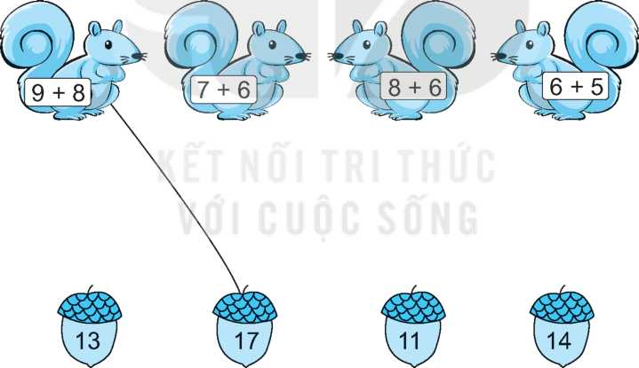  - HS làm bài.  - HS chữa: 11,13,14,17  - HS nhận xét.  - HS đọc  - HS trả lời: 6 đèn lồng.  - HS lắng nghe.  - HS làm bài:  Các phép tính có kết quả bằng 12 là:  7 + 5 ; 6 +6.  - HS chữa bài.  - HS đọc yêu cầu  - Hs phân tích đề bài  - HS lắng nghe.  - HS trả lời:  + Bạn Hoa lấy được 3 đèn lồng: 6 +8;  9 + 5 ; 7 + 7.  + Bạn Cúc lấy được 2 đèn lồng: 7 + 5 ; và 6+ 6.  + Bạn Bình còn lại lấy được 1 đèn lồng.  - HS làm bài vào VBT.  - HS nêu: đáp án B. Hoa.  - HS đọc.

KẾ HOẠCH BÀI DẠY
Môn: HDH
Tuần: 5  Lớp: | Thứ ba ngày tháng năm

BÀI 8: BẢNG CỘNG (qua 10) (TIẾT 2)

I. MỤC TIÊU: Sau bài học, HS có khả năng:
1. Kiến thức, kĩ năng:
- Vận dụng bảng cộng ( qua 10) vào tính nhẩm, giải các bài tập hoặc bài toán thực tế liên quan đến phép cộng ( qua 10)
2. Năng lực:
- Phát triển năng lực tính toán.
3. Phẩm chất:
- Có tính tính cẩn thận khi làm bài
II. ĐỒ DÙNG DẠY HỌC:
- GV: Máy tính, tivi chiếu nội dung bài.
- HS: VBT
III. CÁC HOẠT ĐỘNG DẠY, HỌC CHỦ YẾU:
HOẠT ĐỘNG CỦA THẦY | HOẠT ĐỘNG CỦA TRÒ
1. Khởi động:  - GV cho HS hát.  2. HDHS làm bài tập  Bài 1: Số?  - GV gọi HS đọc yêu cầu  - GV hướng dẫn HS: Con cần thực hiện lấy số ở hàng trên cộng số hàng dưới như mẫu và điền kết quả vào các ô vuông.  - GV yêu cầu HS làm bài vào vở BT  - GV gọi HS nối tiếp lên bảng chữa bài  - GV gọi HS nhận xét, chốt đáp án đúng.  - GV yêu cầu HS đổi vở để kiểm tra.  - GV hỏi: Dựa vào đâu để làm tốt BT1?  - GV gọi 1-2 HS đọc lại bảng cộng  - GV nhận xét, tuyên dương  Bài 2: : Số?  - GV gọi HS đọc yêu cầu  - GV hướng dẫn HS : Bài tập này gồm 2 phần, các con thực hiện phép tính và điền đúng kết quả vào hình tròn còn trống.  - GV yêu cầu HS làm bài vào vở BT  - GV gọi 2 HS lên bảng chữa bài  - GV gọi HS nhận xét, chốt đáp án đúng.  Bài 3:  a,Nối mỗi chú gấu với tổ ong lấy được(theo mẫu)  - GV gọi HS đọc yêu cầu  - GV yêu cầu HS tính ra kết quả của phép tính để nối sao cho đúng.  - GV yêu cầu HS làm bài vào VBT  - GV gọi HS lên bảng nối.  - GV gọi HS nhận xét, chốt đáp án đúng  - GV nhận xét, tuyên dương.  b,Viết các số ghi ở tổ ong theo thứ tự từ bé đến lớn.  + Bài yêu cầu gì?  - GV yêu cầu HS làm bài vào VBT  - GV gọi HS chữa bài.  - GV gọi HS nhận xét, chốt đáp án đúng.  - Phần b giúp con ôn lại kiến thức gì?  c,Viết tiếp vào chỗ chấm  - GV gọi HS trả lời.  - GV gọi HS nhận xét, chốt đáp án đúng.  - GV chốt: bài 3 củng cố kĩ năng thực hiện tính liên quan đến bảng cộng và cách sắp thứ tự các số.  Bài 4:>,<,= ?  - GV hỏi: Bài yêu cầu làm gì?  - GV yêu cầu HS làm bài vào VBT.  - GV gọi 2 HS lên bảng chữa bài  - GV gọi HS nhận xét, chốt đáp án đúng  - GV hỏi: Vì sao 6 + 7 > 12 ?  - GV hỏi:Con có nhận xét gì về 9+3…3+9?  - GV chốt: Trong phép cộng khi đổi vị trí của hai số hạng thì tổng của chúng không thay đổi. Ta có thể điền dấu = với những phép tính như vậy mà không cần tìm ra kết quả.  Bài 5:  - GV gọi HS đọc yêu cầu  - GV hỏi:  + Bài toán cho biết gì?  + Bài toán hỏi gì?  - GV yêu cầu HS làm VBT.  - GV gọi 1 HS lên bảng chữa  - GV gọi HS nhận xét, chốt đáp án đúng  - GV gọi HS nêu lời giải khác  - GV nhận xét và chốt.  3. Củng cố, dặn dò:  - YC HS học bài và chuẩn bị bài sau | - HS hát tập thể  - HS đọc  - HS lắng nghe  - HS làm bài  - HS chữa bài  + 6 7 7 8 9 9  5 6 7 6 5 8  11 13 14 14 14 17  - HS nhận xét  - HS đổi vở kiểm tra .  - HS: Dựa vào bảng cộng  - HS đọc lại  - HS đọc yêu cầu  - HS lắng nghe.  - HS làm bài  - 2 HS lên chữa bài.  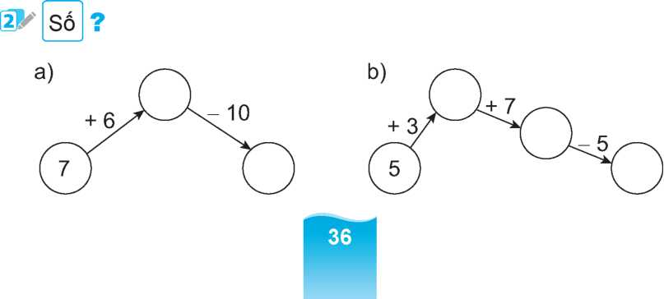  13  3  8  15  10  - HS nhận xét  - HS đọc  - HS làm bài vào vở  - HS lên bảng nối.  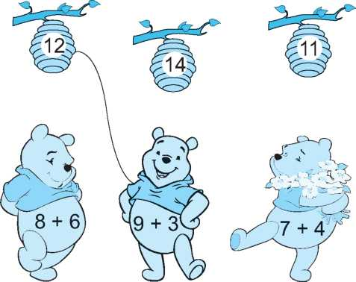  -HS nhận xét  - HS trả lời.  - HS làm bài.  - HS chữa bài: 11,12,14  - HS nhận xét  - HS trả lời: sắp thứ tự các số từ bé đến lớn .  - HS trả lời: Phép tính trên chú gấu có kết quả lớn nhất là 14.  - HS nhận xét.  - HS lắng nghe.  - HS trả lời: Bài yêu cầu điền dấu > ,<, = vào ô trống thích hợp.  - HS làm vở  - HS chữa bài  a, 6 + 5 = 11 b,9 + 3 = 3 + 9  6 + 7 > 12 9+ 4 < 9 + 5  - HS nhận xét.  - HS giải thích: vì 6 + 7= 13 mà 13 >12 nên ta điền dấu >.  - HS trả lời: 2 phép tính đều có số hạng 3 và 9.  - HS lắng nghe.  - HS đọc yêu cầu.  - HS trả lời:  + Bài toán cho biết: Buổi sáng có 9 chuyến ô tô chở hàng cứu trợ, buổi chiều có 7 chuyến ô tô chở hàng cứu trợ .  + Bài toán hỏi : Cả buổi sáng và buổi chiều có bao nhiêu ô tô chở hàng cứu trợ?  - HS làm VBT  - 1 HS lên bảng chữa:  Cả buổi sáng và buổi chiều có số ô tô chở hàng cứu trợ là:  9 + 7 = 16 ( ô tô)  Đáp số: 16 ô tô  - HS nêu lời giải khác: Số ô tô chở hàng cứu trợ của cả buổi sáng và buổi chiều là:  9 + 7 = 16 ( ô tô)  Đáp số: 16 ô tô

Bổ sung:
...................................................................................................................................
...................................................................................................................................

KẾ HOẠCH BÀI DẠY
Môn: HDH
Tuần: 5  Lớp: | Thứ tư ngày tháng năm

BÀI 9: BÀI TOÁN VỀ THÊM, BỚT MỘT SỐ ĐƠN VỊ (TIẾT 1)

I. Mục tiêu: Sau bài học, HS có khả năng:
1. Kiến thức, kĩ năng:
- HS nhận biết được bài toán về thêm một số đơn vị. Biết giải và trình bày bài giải bài toán về thêm ( có một bước tính)
- Vận dụng giải được các bài toán về thêm một số đơn vị ( liên quan đến ý nghĩa thực tiễn của phép tính).
2. Năng lực.
- Phát triển năng lực tính toán, năng lực giải quyết vấn đề, năng lực giao tiếp toán học.
3. Phẩm chất:
- Có tính tính cẩn thận khi làm bài
II. ĐỒ DÙNG DẠY HỌC:
- GV: Máy tính, tivi chiếu nội dung bài.
- HS: VBT
III. CÁC HOẠT ĐỘNG DẠY, HỌC CHỦ YẾU:
HOẠT ĐỘNG CỦA THẦY | HOẠT ĐỘNG CỦA TRÒ
1. Khởi động:  - GV cho HS hát.  2. HDHS làm bài tập  Bài 1:  - GV gọi HS đọc yêu cầu  - GV hỏi:  + Bài toán cho biết gì?  + Bài toán hỏi gì?  - GV tóm tắt bài:  Có: 9 bạn  Thêm: 5 bạn  Tất cả: ….bạn?  - GV yêu cầu HS làm VBT.  - GV gọi 1 HS lên bảng chữa  - GV gọi HS nhận xét, chốt đáp án đúng  - GV hỏi: Vì sao con lấy 9 + 5 để tìm ra số bạn trong lớp học bơi.  - GV nhận xét và chốt..  Bài 2:  - GV gọi HS đọc yêu cầu  - GV hỏi:  + Bài toán cho biết gì?  + Bài toán hỏi gì?  - GV gọi 1 HS lên bảng tóm tắt.  - GV yêu cầu HS làm VBT.  - GV gọi 1 HS lên bảng chữa  - GV gọi HS nhận xét, chốt đáp án đúng  Bài 3:  - GV gọi HS đọc yêu cầu  - GV hỏi:  + Bài toán cho biết gì?  + Bài toán hỏi gì?  + Muốn biết đàn lợn nhà Núi có bao nhiêu con ta thực hiện phép tính gì?  - GV yêu cầu HS làm VBT.  - GV gọi 1 HS đọc bài làm  - GV gọi HS nhận xét, chốt đáp án đúng  - GV nhận xét, tuyên dương  3. Củng cố, dặn dò:  - Hôm nay em được củng cố những kiến thức gì?  - Nhận xét giờ học. | - HS hát tập thể  - HS đọc  - HS trả lời:  + Bài toán cho biết lớp học bơi có 9 bạn, hôm nay thêm 5 bạn tham gia.  + Bài toán hỏi: Hôm nay lớp học bơi có tất cả bao nhiêu bạn ?  - HS làm bài VBT  - HS chữa:  Hôm nay lớp học bơi có tất cả số bạn là:  9 + 5 = 14 ( bạn)  Đáp số : 14 bạn  - HS nhận xét  - HS trả lời: Vì có thêm 5 bạn  - HS đọc  - HS trả lời:  + Bài toán cho biết: Trên sân có 6 con gà, lúc sau có thêm 5 con gà chạy đến.  + Bài toán hỏi: Lúc này trên sân có tất cả bao nhiêu con gà?  - HS tóm tắt:  Có : 6 con gà  Thêm : 5 con gà  Có tất cả:…con gà?  - HS làm bài vào VBT  - 1 HS lên bảng chữa:  Lúc này trên sân có tất cả số con gà là:  6 + 5 = 11 ( con gà)  Đáp số: 11 con gà  - HS nhận xét  - HS đọc yêu cầu  - HS trả lời:  + Bài toán cho biết: đàn lợn nhà Núi có 8 con, mẹ Núi mua thêm 4 con lợn về nuôi cùng.  + Bài toán hỏi: Lúc này đàn lợn nhà Núi có bao nhiêu con?  + Ta thực hiện phép tính cộng  - HS làm vào VBT  - 1 HS chữa:  Lúc này đàn lợn nhà Núi có số con là:  8 + 4 = 12 ( con lợn)  Đáp số: 12 con lợn  - HS nhận xét  - HS trả lời.

Bổ sung:
...................................................................................................................................
...................................................................................................................................

KẾ HOẠCH BÀI DẠY
Môn: HDH
Tuần: 5  Lớp: | Thứ năm ngày tháng năm

BÀI 9: BÀI TOÁN VỀ THÊM, BỚT MỘT SỐ ĐƠN VỊ (TIẾT 2)

I. Mục tiêu: Sau bài học, HS có khả năng:
1. Kiến thức, kĩ năng:
- HS nhận biết được bài toán về bớt một số đơn vị. Biết giải và trình bày bài giải bài toán về bớt ( có một bước tính)
- Vận dụng giải được các bài toán về bớt một số đơn vị ( liên quan đến ý nghĩa thực tiễn của phép tính).
2. Năng lực.
- Phát triển năng lực tính toán, năng lực giải quyết vấn đề, năng lực giao tiếp toán học.
3. Phẩm chất:
- Có tính tính cẩn thận khi làm bài
II. ĐỒ DÙNG DẠY HỌC:
- GV: Máy tính, tivi chiếu nội dung bài.
- HS: VBT
III. CÁC HOẠT ĐỘNG DẠY, HỌC CHỦ YẾU:
HOẠT ĐỘNG CỦA THẦY | HOẠT ĐỘNG CỦA TRÒ
1. Khởi động:  - GV cho HS hát.  2. HDHS làm bài tập  Bài 1:  - GV gọi HS đọc yêu cầu  - GV hỏi:  + Bài toán cho biết gì?  + Bài toán hỏi gì?  - GV tóm tắt bài:  Có : 35 người  Xuống xe: 12 người  Còn lại : ….người?  - GV yêu cầu HS làm VBT.  - GV gọi 1 HS lên bảng chữa  - GV gọi HS nêu lời giải khác.  - GV gọi HS nhận xét, chốt đáp án đúng  Bài 2:  - GV gọi HS đọc yêu cầu  - GV hỏi:  + Bài toán cho biết gì?  + Bài toán hỏi gì?  + Muốn biết trên cành cây còn lại mấy con chim ta làm phép tính gì?  - GV yêu cầu HS làm VBT.  - GV gọi 1 HS lên bảng chữa  - GV gọi HS nhận xét, chốt đáp án đúng  - Đánh giá, nhận xét bài HS.  Bài 3: Giải bài toán theo tóm tắt sau:  Tóm tắt:  Có : 45 con gà  Bán : 14 con gà  Còn lại: …con gà?  - GV gọi HS đọc đề bài  - GV yêu cầu HS từ tóm tắt bài nêu đề bài toán  - GV yêu cầu HS làm bài vào VBT’  - GV gọi 1 HS lên chữa bài  - GV hỏi: Vì sao con thực hiện phép tính  45- 14 để tìm ra số con gà còn lại  - GV nhận xét và chốt đáp án  Bài 4:  - GV gọi HS đọc đề bài  - GV yêu cầu HS tự tóm tắt  - GV yêu cầu HS làm bài vào VBT  - GV gọi 1 HS lên chữa bài  - GV gọi HS nêu lời giải khác.  - GV nhận xét và chốt đáp án.  3. Củng cố, dặn dò:  - Hôm nay em được củng cố kiến thức gì?  - Nhận xét giờ học. | - HS hát  - HS đọc  - HS trả lời  + Bài toán cho biết : Xe buýt đang chở 35 người, tới bến đỗ có 12 người xuống xe.  + Bài toán hỏi: Trên xe buýt còn lại bao nhiêu người?  - HS quan sát.  - HS làm bài vào VBT  - HS chữa:  Trên xe buýt còn lại số người là:  35 – 12 = 23 ( người)  Đáp số: 23 người  - HS nêu:  Số người còn lại trên xe buýt là:  35 – 12 = 23 ( người)  Đáp số: 23 người  - HS nhận xét  - HS đọc  - HS trả lời:  + Bài toán cho biết : Trên cành cây có 16 con chim đang bay, lúc sau có 5 con bay đi.  + Bài toán hỏi: Trên cành cây còn lại mấy con chim đang đậu?  + Ta làm phép tính trừ  - HS làm bài vào VBT  - 1 HS đọc bài:  Trên cành cây còn lại số con chim đang đậu là:  16 – 5 = 11(con chim)  Đáp số: 11 con chim  - HS nhận xét, chữa bài  - HS đọc  - HS nêu đề: Nhà có nuôi 45 con gà , mẹ bán đi 14 con gà. Hỏi nhà còn lại mấy con gà?  - HS làm bài.  - HS chữa:  Nhà còn lại số con gà là:  45 – 14 = 31 ( con gà)  Đáp số : 31 con gà  - HS trả lời: Vì bán đi 14 con gà là bớt đi 14 con gà.  - HS đọc  - HS tóm tắt:  Trên bờ : 15 con vịt  Xuống ao : 3 con vịt  Trên bờ còn lại:….con vịt?  - HS làm bài.  - HS chữa:  Trên bờ còn lại số con vịt là:  15 – 3 = 12( con vịt)  Đáp số: 12 con vịt  - HS nêu lời giải khác:  Số con vịt còn lại trên bờ là:  15 – 3 = 12 ( con vịt)  Đáp số: 12 con vịt  - HS trả lời.

Bổ sung:
...................................................................................................................................
...................................................................................................................................

KẾ HOẠCH BÀI DẠY
Môn: HDH
Tuần: 5  Lớp: | Thứ sáu ngày tháng năm

BÀI 10: LUYỆN TẬP CHUNG (TIẾT 1)

I. Mục tiêu: Sau bài học, HS có khả năng:
1. Kiến thức, kĩ năng:
- Ôn tập bảng cộng (qua 10 )
- Thực hiện được các bài toán với hình khối lập phương.
- Vận dụng vào giải bài toán thực tế liên quan tới phép cộng
2. Năng lực.
- Phát triển năng lực giải quyết vấn đề, giao tiếp toán học.
3. Phẩm chất:
- Có tính tính cẩn thận khi làm bài
II. ĐỒ DÙNG DẠY HỌC:
- GV: Máy tính, tivi chiếu nội dung bài.
- HS: VBT
III. CÁC HOẠT ĐỘNG DẠY, HỌC CHỦ YẾU:
HOẠT ĐỘNG CỦA THẦY | HOẠT ĐỘNG CỦA TRÒ
1. Khởi động:  - GV tổ chức cho HS hát tập thể.  2. HDHS làm bài tập  Bài 1: Số?  - Bài tập yêu cầu gì?  a) GV yêu cầu HS làm bài  1 HS làm bảng phụ  - Gọi HS nhận xét.  - Các phép tính nào có kết quả giống nhau?  - GV nhận xét, chốt đáp án đúng.  b) - GV tiến hành tương tự.  - Yêu cầu HS làm bài  - Gọi HS nhận xét.  - Nhận xét, tuyên dương HS.  Bài 2:a) Nối(theo mẫu)  - Gọi HS đọc yêu cầu đề bài.  - Bài tập yêu cầu gì?  - GV cho HS tham gia trò chơi Ai nhanh ai đúng.  - GV phổ biến luật chơi:Có 2 đội chơi.Mỗi đội chơi gồm 2 thành viên.Trong thời gian quy định đội nào nối đúng và nhanh nhất các quả bóng vào kết quả tương ứng đội đó chiến thắng.  - GV cho HS tham gia chơi  - GV chốt đáp án và tuyên dương đội chiến thắng  b) Tô màu vào các quả bóng ghi phép tính có kết quả lớn hơn 12 và bé hơn 16.  - GV hỏi: Những số nào lớn hơn 12 và bé hơn 16.  + Vậy ta cần tô màu vào những quả bóng nào?  - GV yêu cầu HS tô màu vào VBT  Bài 3:  a)Nối hai phép tính có cùng kết quả (theo mẫu)  - Gọi HS đọc đề bài.  - GV hướng dẫn: Các con cần tìm ra kết quả của các phép tính và nối 2 phép tính có kết quả bằng nhau với nhau.  - GV yêu cầu HS nối vào VBT  - GV gọi HS lên bảng nối  - GV gọi HS nhận xét  + GV hỏi: Vì sao con nối 8+8 với 9+ 7  - GV đánh giá, nhận xét  b) Viết số thích hợp vào chỗ chấm.  Ở đoàn tàu A , phép tính có kết quả bé nhất là:…+….=…  - GV yêu cầu HS làm VBT  - GV gọi HS chữa  - GV nhận xét, chốt đáp án  c, GV thực hiện tương tự phần b.  - GV gọi HS chữa  - GV nhận xét, chốt đáp án  Bài 4:  - Gọi HS đọc đề bài.  - GV hỏi: bài gồm mấy phần?  a) Khoanh vào chữ ở dưới hình có số khối lập phương nhỏ ít nhất.  - Yêu cầu HS khoanh vào VBT  - Vì sao khoanh vào đáp án C?  - GV nhận xét, chốt đáp án.  b) Viết số thích hợp vào chỗ chấm  Cả ba hình có…khối lập phương nhỏ.  - GV yêu cầu HS đếm và trả lời.  - GV nhận xét và chốt.  3. Củng cố, dặn dò:  - Hôm nay các con được ôn tập những gì?  - Nhận xét giờ học. | - HS hát  - HS: Điền số vào ô trống  - HS làm bài  6 7 8 9 5 4 3 2  + 9 8 7 6 6 7 8 9  15 15 15 15 11 11 11 11  - HS nhận xét, chữa bài  - HS trả lời.  - HS chữa bài  - HS làm bài  10  15  7  9  + 2 + 6 - 5  - HS nhận xét, giao lưu cách làm  - HS đọc  - HS trả lời  - HS tham gia chơi  - HS nghe luật chơi  - HS chơi  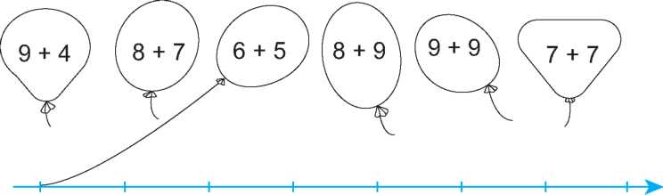  11 12 13 14 15 16 17 18  - HS trả lời: số 13,14,15  - Quả bóng: 9 + 4, 8 + 7 và 7+7.  - HS tô màu.  - HS đọc  - HS lắng nghe  - HS nối  - HS chữa bài:  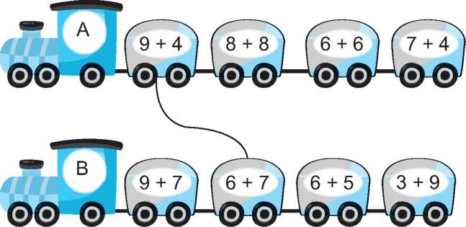  - HS trả lời: Vì 8 + 8 = 16 và 9+ 7 = 16  - HS làm  - HS chữa :Ở đoàn tàu A , phép tính có kết quả bé nhất là: 7+ 4= 11  c, Ở đoàn tàu B, các phép tính có kết quả lớn hơn 11 là : 9+7 = 16, 6 + 7 = 13,  3+ 9 = 12.  - HS đọc  - HS trả lời: Gồm 2 phần  - HS khoanh vào đáp án : C  - Vì ở hình C chỉ có 4 khối lập phương ít hơn hình B có 6 khối lập phương và hình A có 8 khối lập phương.  - HS đếm và trả lời: Cả ba hình có 18 khối lập phương nhỏ.  - HS trả lời.

Bổ sung: ..............................................................................................................................

